В помощь педагогам дошкольных образовательных учреждений
(МЕТОДИЧЕСКИЕ РЕКОМЕНДАЦИИ ПО РЕАЛИЗАЦИИ ФГОС ДО)

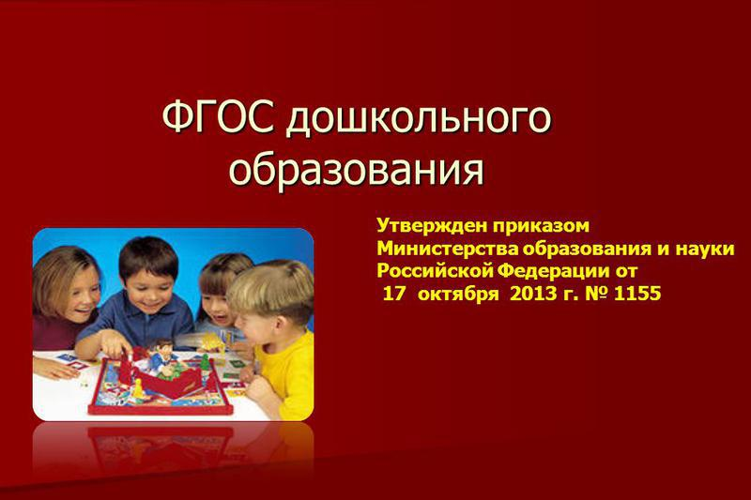Составила методист
управления образования
по дошкольному
образованию Л.Р.Волдавина

Лениногорск, 2015

Каждый педагог дошкольной образовательной организации должен руководствоваться следующими нормативными документами:
- Конституция Российской Федерации;
- Конституция Республики Татарстан;
- Закон РФ «Об образовании в Российской Федерации» от 29.12.2012 No 273ФЗ;
- Закон РФ от 25.10.1991 г. N 1807-1 «О языках народов Российской Федерации»;
- Закон РТ от 22.07.2013 N 68-ЗРТ «Об образовании»;
-Федеральный государственный образовательный стандарт ДО;
- Закон РТ от 08.07.1992 N 1560-XII «О государственных языках Республики Татарстан и других языках в Республике Татарстан»;
- Закон Республики Татарстан от 12 января 2013 года №1-ЗРТ «Об использовании татарского языка как государственного языка Республики Татарстан»;
- Концепция долгосрочного социально-экономического развития Российской Федерации на период до 2020 года (утверждена Постановлением Правительства РФ от 17.02.2008 N 1662р);
- Национальная стратегия действий в интересах детей на 2012-2017 годы (утверждена Указом Президента РФ от 01.06.2012 N 761);
- Приказ Министерства образования и науки Российской Федерации от 17.10.2013 N 1155 «Об утверждении государственного образовательного стандарта дошкольного образования»;
- Порядок организации и осуществления образовательной деятельности по общеобразовательным программам дошкольного образования, утвержденный приказом Министерства образования и науки Российской Федерации от 30.08.2013 г. № 1014;
- Постановление Кабинета Министров РТ от 25 октября 2013 г. N 794 «Об утверждении государственной программы "Сохранение, изучение и развитие государственных языков Республики Татарстан и других языков в Республике Татарстан на 2014-2020 годы»;
- Устав дошкольного образовательного учреждения.

Сотрудничества детей и взрослых и их взаимодействия с людьми, культурой и окружающим миром

Создания благоприятной социальной ситуации развития каждого ребенка
Сохранения уникальности и самоценности дошкольного детства

Формирования познавательных интересов у ребенка через его включение в разл.виды деятельности

Принципы ФГОС ДО
Полноценного проживания ребенком всех этапов дошкольного детства
Учета этнокультурной и социальной ситуации развития детей
Приобщения детей к социокультурным нормам, традициям семьи, общества, государства

Поддержка разнообразия детства

Стандарт преследует следующие цели:

- Обеспечение государством равенства возможностей для каждого ребенка в получении качественного дошкольного образования;
- Обеспечение государственных гарантий уровня и качества образования на основе единства обязательных требований к условиям реализации основных образовательных программ, их структуре и результатам их освоения;
- Сохранение единства образовательного пространства Российской Федерации относительно уровня дошкольного образования.

Стандарт решает следующие задачи:
- Охраны и укрепления физического и психического здоровья детей (в том числе их эмоционального благополучия);
- Сохранения и поддержки индивидуальности ребенка, развития индивидуальных способностей и творческого потенциала каждого ребенка;
- Формирования общей культуры;
- Обеспечения вариативности и разнообразия содержания образовательных программ и организационных форм уровня дошкольного образования;
- Формирования социокультурной среды;
- Обеспечение равных возможностей полноценного развития каждого ребенка в период дошкольного детства;
- Обеспечения преемственности основных образовательных программ дошкольного и начального общего образования;
- Определения направлений для систематического межведомственного взаимодействия.

Направлена на развитие личностного, морально-нравственного, познавательного развития, инициативы и творческих способностей
Программа психолого-педагогической поддержки позитивной социализации и индивидуализации развития детей дошкольного возраста
Направлена на создание образовательной среды, как зоны ближайшего развития ребенка

Основная образовательная программа дошкольного образования
Реализуется в течение всего времени пребывания воспитанников в организации
Утверждается Организацией самостоятельно, в соответствии с настоящим Стандартом и с учетом Примерных программ

Охватывает следующие образовательные области:
1.Социально-коммуникативное развитие
2.Познавательное развитие
3.Речевое развитие
4.Художественно-эстетическое развитие
5.Физическое развитие
Объем обязательной части не менее 60%, а части формируемой не более 40%

Три основных раздела: целевой, содержательный и организационный

Для успешной реализации Программы должны быть обеспечены следующие психолого-педагогические условия:
- Уважение педагогов к человеческому достоинству воспитанников;
- Использование в образовательном процессе форм и методов работы с детьми, соответствующих их психолого-возрастным и индивидуальным особенностям;
- Построение образовательного процесса на основе взаимодействия взрослых с детьми;
- Поддержка педагогов положительного, доброжелательного отношения детей друг к другу;
- Поддержка инициативы и самостоятельности детей;
- Возможность выбора детьми материалов, видов активности, участников совместной деятельности;
- Защита детей от всех форм физического и психического насилия;
- Построение взаимодействия с семьями воспитанников в целях осуществления полноценного развития каждого ребенка.

ОЦЕНКА РАЗВИТИЯ ДЕТЕЙ

ДЛЯ РЕШЕНИЯ ОБРАЗОВАТЕЛЬНЫХ ЗАДАЧ
ОПТИМИЗАЦИИ РАБОТЫ С ГРУППОЙ ДЕТЕЙ
ТОЛЬКО С СОГЛАСИЯ РОДИТЕЛЕЙ (ЗАКОННЫХ ПРЕДСТАВИТЕЛЕЙ)!!!
СОВМЕСТНО С ПЕДАГОГОМ-ПСИХОЛОГОМ

ИНДИВИДУАЛИЗАЦИЯ ОБРАЗОВАНИЯ

ТРЕБОВАНИЯ СТАНДАРТА К РЕЗУЛЬТАТАМ ОСВОЕНИЯ ПРОГРАММЫ ПРЕДСТАВЛЕНЫ В ВИДЕ ЦЕЛЕВЫХ ОРИЕНТИРОВ ДОШКОЛЬНОГО ОБРАЗОВАНИЯ, КОТОРЫЕ ПРЕДСТАВЛЯЮТ СОБОЙ СОЦИАЛЬНЫЕ И ПСИХОЛОГИЧЕСКИЕ ХАРАКТЕРИСТИКИ ВОЗМОЖНЫХ ДОСТИЖЕНИЙ РЕБЕНКА НА ЭТАПЕ ЗАВЕРШЕНИЯ УРОВНЯ ДОШКОЛЬНОГО ОБРАЗОВАНИЯ.

К ЦЕЛЕВЫМ ОРИЕНТРАМ ОТНОСЯТСЯ:
- ИНИЦИАТИВНОСТЬ И САМОСТОЯТЕЛЬНОСТЬ;
- РЕБЕНОК УВЕРЕН В СВОИХ СИЛАХ, ОТКРЫТ ВНЕШНЕМУ МИРУ,ПОЛОЖИТЕЛЬНО ОТНОСИТСЯ К СЕБЕ И ДРУГИМ;
- РЕБЕНОК ОБЛАДАЕТ РАЗВИТЫМ ВООБРАЖЕНИЕМ, УМЕЕТ ПОДЧИНЯТСЯ ПРАВИЛАМ И СОЦИАЛЬНЫМ НОРМАМ
- ТВОРЧЕСКИЕ СПОСОБНОСТИ РЕБЕНКА;
- РЕБЕНОК ПРОЯВЛЯЕТ ЛЮБОЗНАТЕЛЬНОСТЬ;

ЦЕЛЕВЫЕ ОРИЕНТИРЫ ПРОГРАММЫ ВЫСТУПАЮТ ОСНОВАНИЯМИ ПРЕЕМСТВЕННОСТИ ДОШКОЛЬНОГО И НАЧАЛЬНОГО ОБЩЕГО ОБРАЗОВАНИЯ. ПРИ СОБЛЮДЕНИИ ТРЕБОВАНИЙ К УСЛОВИЯМ РЕАЛИЗАЦИИ ПРГРАММЫ НАСТОЯЩИЕ ЦЕЛЕВЫЕ ОРИЕНТИРЫ ПРЕДПОЛАГАЮТ ФОРМИРОВАНИЕ У ДЕТЕЙ ДОШКОЛЬНОГО ВОЗРАСТА ПРЕДПОСЫЛОК УЧЕБНОЙ ДЕЯТЕЛЬНОСТИ НА ЭТАПЕ ЗАВЕРШЕНИЯ ИМИ ДОШКОЛЬНОГО ОБРАЗОВАНИЯ.

